No Daftar : KLFR-058
FORMULIR PENDAFTARAN

KELAS : Perorangan
KATEGORI PERLOMBAAN : MTQ Remaja Putri

- DATA PESERTA
- Nama Lengkap : CAHAYA AFFAH HABIFAH
- Tempat / Tanggal Lahir : Klambir lima, 26-10-2012
- Jenis Kelamin : Perempuan
- Nomor HP / WA : +62 813-7064-9016
- Utusan Dusun : Dusun XIII Emplasmen
- NIK : 1207246610120001

- PERNYATAAN PESERTA
Saya yang bertanda tangan di bawah ini menyatakan bahwa data yang saya isi adalah benar dan siap mengikuti peraturan MTQ yang berlaku.

Klambir Lima : 27-03-2026

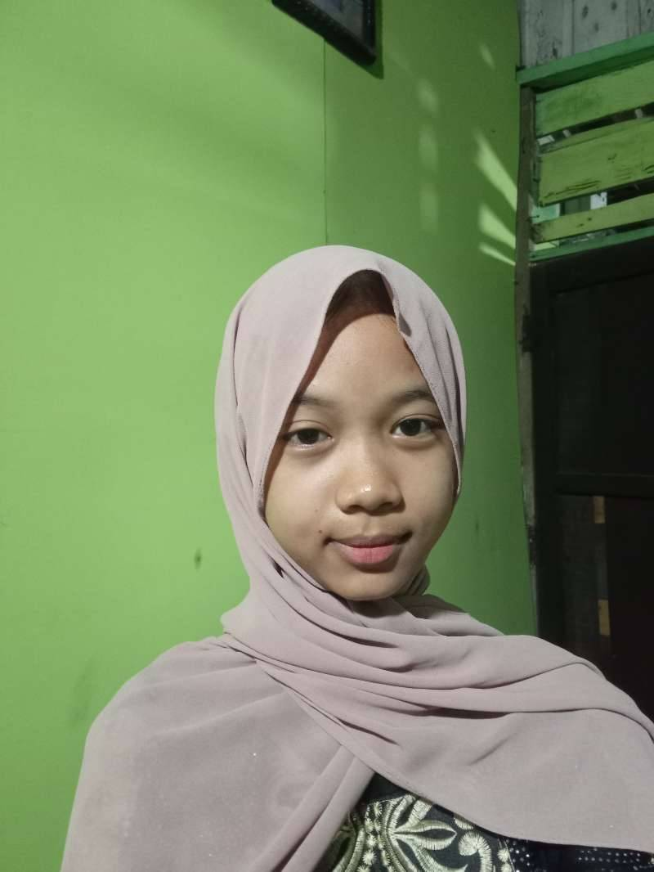 | 

